Отчёт

о проведённых мероприятиях, посвященных Дню Героев Отечества

в МБОУ «Новосолкушинская СОШ»

  В целях укрепления духовных ценностей, сохранения памяти о героическом прошлом России в МБОУ «Новосолкушинская СОШ» с 4 по 9 декабря 2017 года были проведены мероприятия, посвящённые Дню Героя Отечества в России.

В 7-м «А» классе (классный руководитель Мальсагова Л.Х.) 4 декабря ребятам рассказали об истории возникновения праздника День Героя Отечества, о подвигах народа, провели беседу на тему мужества и чести. 8а,б классах прошел классный час: «Герои Отечества: прошлое и настоящее» (кл. рук-ли Бачаева М.В., Магомедова Х.М.).

5 декабря в 2а,б,в классах провели классный час (классные руководители Асангариева З.М., Аслаханова Т.Т.) в ходе классного часа на тему: «9 декабря – День Героев Отечества» ребята познакомились с великим полководцем Великой Отечественной войны маршалом Г.К. Жуковым. Они узнали об умелом командовании Жукова, о его победах и наградах.

7 декабря учитель истории А.Ш. Хазбулатова провела единый информчас «Героям земли русской посвящается». В ходе мероприятия было отмечено, что этот праздник имеет давнюю историю. День Героев Отечества в России - это памятная дата, которая отмечается в нашей стране ежегодно 9 декабря.

В этот же день в 9б классе был проведен Урок мужества «Памяти павших будьте достойны».

Учителя Темерхаджиева З.Г., Алхазова Ш.Х., Хазбулатова А.Ш., Банжаева Х.Х. показали интересные компьютерные презентации "Гордимся славою героев", "Героические страницы истории Отечества", "Война глазами детей", "О гражданском долге, мужестве и героизме". На слайдах были изображены герои Отечественной войны 1812 года, герои Великой Отечественной войны, герои Афганистана и герои наших дней. В ходе всех мероприятий учащиеся познакомились с историей возникновения праздника, подвигами наших предков во имя независимости Родины.

Педагог-библиотекарь Улыбаева Х.Д. в библиотеке школе организовала выставка старых военных фотографий «Победа в лицах и событиях». Здесь же учитель истории Банжаева Х.Х. провела викторину «О доблестях, о подвигах, о славе»

8 декабря в 5-м «А» классе (классный руководитель Темерхаджиева З.Г.) прошёл классный час, посвящённый подвигу юных патриотов России в годы Великой Отечественной войны. Много героев было у нашей Отчизны в годы ВОВ, но на этом классном часе дети говорили о сверстниках времён тех страшных лет. Когда началась война, в боевой строй встали не только взрослые мужчины и женщины. На защиту России поднялись тысячи мальчиков и девочек, ровесников учащихся. Они порой делали то, что не под силу было сильным мужчинам. Сейчас не каждый ученик назовёт имена пионеров-героев. Учащиеся посмотрели интересную презентацию, в которой рассказывалось о пионерах-героях и их подвигах. Ребята узнали такие имена, как Петя Клыпа, Валя Котик, Зина Портнова, Лёня Голиков, Марат Казей и другие. Дети рассказали лишь о немногих из тех, кто, не дожив до своего совершеннолетия, отдал жизнь в борьбе с врагом. Тысячи, десятки тысяч мальчишек и девчонок пожертвовали собой ради победы.

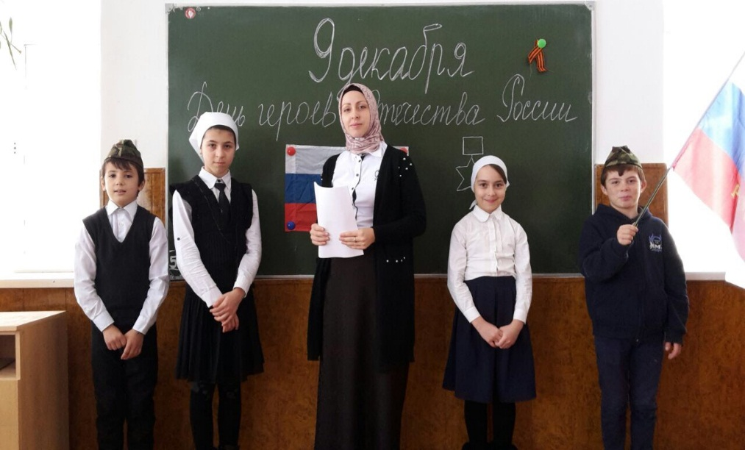

Зам. директора по ВР Д.С. Бачаева